Alterar Encaminhamento de Documentos
Sistema | SIPAC
Módulo | Protocolo
Usuários | Servidores que Possuem Permissão para Cadastrar Processos e Documentos no Sistema da Instituição
Perfil | Cadastrar Protocolo
Última Atualização | ver('', false);
Esta funcionalidade possibilita alterar o encaminhamento de documentos com última movimentação registrada pela unidade de lotação do usuário (ou unidades/centros de custo vinculados) e que ainda não foram recebidos na unidade de destino.
Para realizar esta operação, acesse o SIPAC -> Módulos -> Protocolo -> Menu ->Documentos -> Movimentação -> Alterar Encaminhamento.
O sistema exibirá a tela para a Consulta de Documentos enviados e ainda não recebidos, juntamente com a lista de todos os Documentos Encontrados, conforme imagem a seguir:
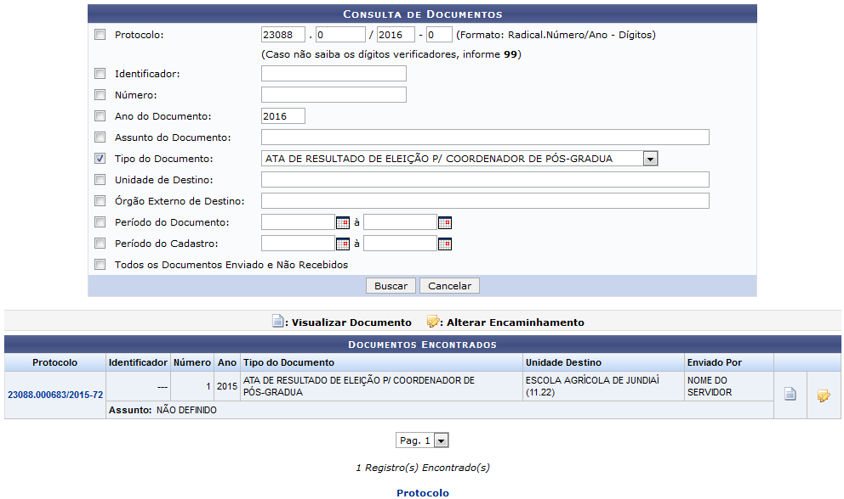Figura 1: Consulta de Documentos; Documentos Encontrados
Para realizar uma busca por um documento específico, utilize um ou mais dos seguintes critérios:
- Número do Protocolo do documento;
- Código Identificador do documento no sistema;
- Número do registro do protocolo em questão;
- Ano do Documento, isto é, ano em que ele foi emitido;
- Assunto do Documento cadastrado no sistema;
- Tipo do Documento que almeja consultar, dentre as opções disponibilizadas pelo sistema;
- Unidade de Destino do documento, ou seja, a unidade da instituição para a qual ele foi enviado;
- Órgão Externo de Destino do documento, caso ele não tenha sido enviado para uma unidade da instituição;
- Período do Documento, isto é, período que compreende a vigência do documento;
- Período do Cadastro do documento, ou seja, período que a data de cadastramento do documento no sistema da instituição está incluída;
- Selecione a opção Todos os Documentos Enviado e Não Recebidos para visualizar todos os documentos que foram enviados por sua unidade de lotação, porém ainda não foram recebidos na unidade de destino.
É importante destacar que nos campos Período do Documento e o Período do Cadastro, é possível digitar as datas desejadas ou selecioná-las no calendário exibido ao clicar no ícone .
Nos campos Unidade de Destino e Órgão Externo de Destino, ao esclarecer as três primeiras letras destes, o sistema apresentará uma lista condizente com tais dados e será necessário selecionar uma das possibilidades de preenchimento dos espaços para prosseguir com a operação.
Vale ressaltar, também, que quanto maior o número de campos utilizados, maior será o refinamento da consulta.
Como exemplo, selecionaremos o Tipo de Documento: ATA DE RESULTADO DE ELEIÇÃO P/ COORDENADOR DE PÓS-GRADUAÇÃO.
Caso desista da operação, clique em Cancelar e confirme a desistência na janela que será gerada, posteriormente. Esta função será válida para todas as páginas que a contenha.
Para retornar à página inicial do módulo, clique em . Esta ação será válida em todas as telas que estiver presente.
Para prosseguir com a pesquisa, clique em Buscar. O sistema, prontamente, atualizará a lista, passando a exibir apenas os documentos que atendem aos critérios informados anteriormente.
Tendo esta primeira figura como parâmetro, explicaremos como visualizar o documento principal, ter acesso ao comprovante do documento cadastrado e alterar o encaminhamento do documento em questão.

Visualizar Documento
Para visualizar os detalhes do documento listado, clique em seu número de protocolo, destacado na cor azul. Exemplificaremos com o Protocolo: .
A tela a seguir será fornecida:
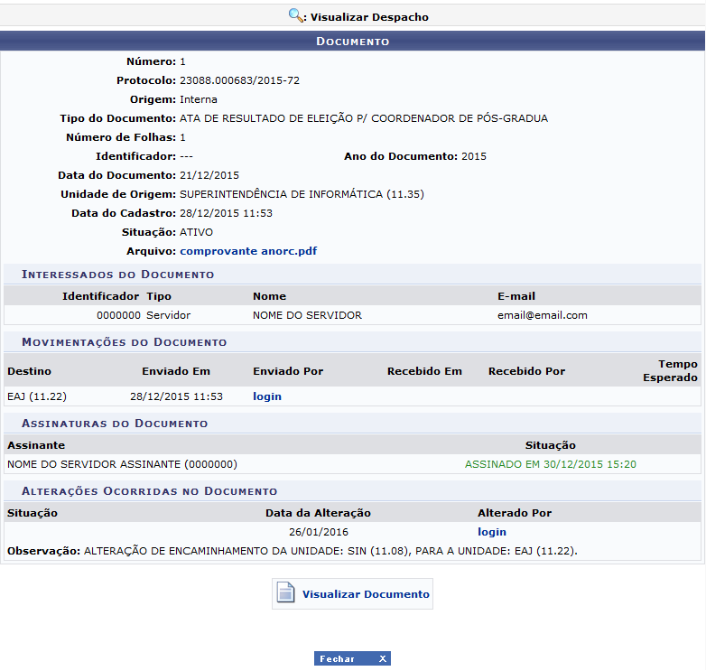Figura 2: Dados Gerais do Documento
Para fechar esta tela e retornar à página anterior, clique em .
Ao clicar no login do usuário, a seguinte janela será aberta e exibirá as informações do usuário selecionado:
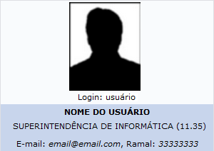Figura 3: Login do Usuário
Retornando à tela anterior que contém os detalhes do Documento, se desejar visualizar o documento de cadastro selecionado, clique em  ou no link . Esta operação e suas particularidades serão explicadas no próximo tópico deste manual.

Visualizar Comprovante do Documento
Se desejar visualizar o comprovante anexado ao documento principal, clique neste símbolo , ao lado do Protocolo. Uma caixa de diálogo similar a esta será apresentada:
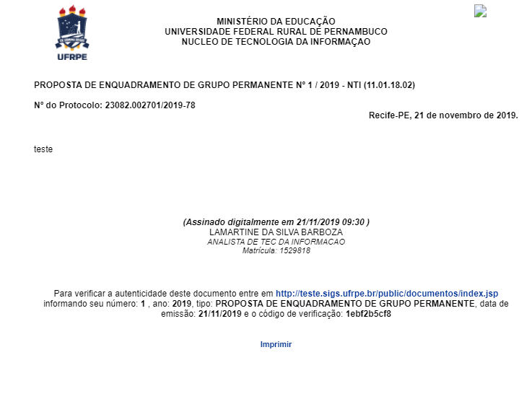

Alterar Encaminhamento do Documento
Clique no ícone ao lado do Protocolo desejado para alterar o destinatário do documento. O sistema o direcionará para a seguinte página:
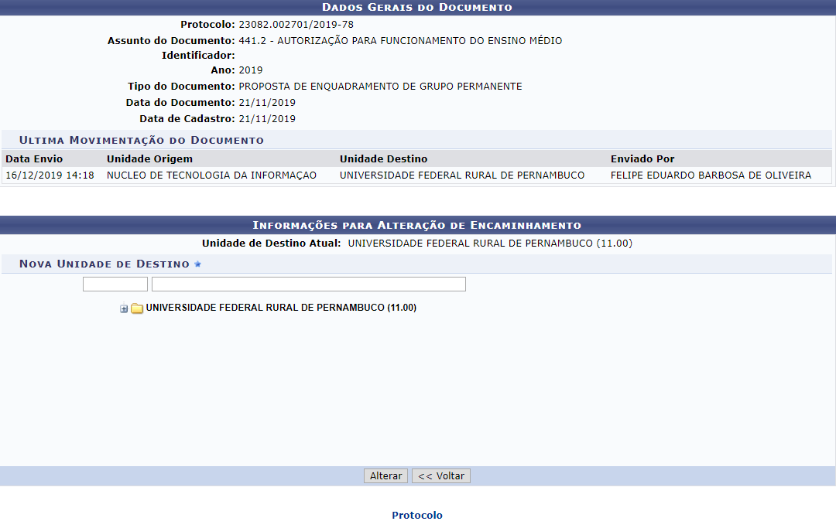
Na tela acima, escolha a Nova Unidade de Destino do documento, a qual deve ser diferente da unidade em que o documento está localizado.
Se desejar retornar para a tela anterior, clique em Voltar.
Para confirmar a modificação da informação, clique em Alterar. A mensagem de sucesso da operação será, enfim, apresentada:
Figura 6: Mensagem de Sucesso da Alteração da Unidade de Destino
Bom Trabalho!

Manuais Relacionados
- Registrar Envio (Saída) de Documentos
- Registrar Recebimento de Documentos
- Cancelar Encaminhamento de Documentos
<< Voltar - Manuais do SIPAC

